1.0.2时光遗尘
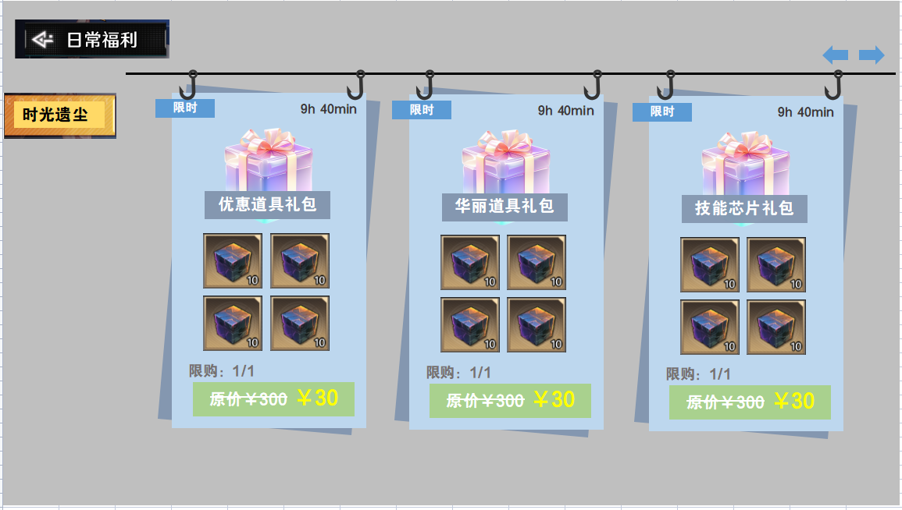
- 共计6个礼包。每个礼包为4个道具
- 礼包名：优惠道具礼包，华丽道具礼包，技能芯片礼包，伙伴升级礼包，星舰升级礼包，星舰改装礼包。
- 礼包为左右滑动显示。界面分2页，左滑一次直接显示新的3个礼包。

